 计算机科学与工程学院

**密级：绝密**

**网上购物网站概要规约**

**版本：1.0**

**修订历史记录**

|  |  |  |  |
| --- | --- | --- | --- |
| **日期** | **版本** | **说明** | **作者** |
| **2018.3.5** | **1.0** | **初始版本** | **李东** |
|  |  |  |  |
|  |  |  |  |
|  |  |  |  |

# 三、项目概要设计规约

## 1、项目简介

### 1.1、目的

本文将确定网上购物网站系统的概要设计

### 1.2、范围

本文将影响网上购物网站的详细设计、编码等活动

### 1.3、参考资料

《网上购物系统需求规约》

### 1.4、概述

该文档描述了网上购物网站的软件设计，编写该文档的目的是为整个系统的实现提供指南。该文档由三部分组成：体系结构设计、接口设计和数据结构设计。

## 2、体系结构设计

### 2.1、总体结构设计

网上购物网站采用B/S模式开发,只有你能进网站就能进行网上购物,程序的处理主要集中在后台,前端只对后端结果进行处理并且显示,系统的总体结构图如下图所示:

网上购物系统

数据访问

实体

内部

逻辑

表

示

层

Mysql数据库

整个系统由如下部分组成：

·表示层：表示层示用户对系统的访问门户，它主要用于提供界面。

·内部逻辑层：主要用来实现购物网站的各个功能，比如登录、购物车功能。

·数据访问实体层：用于将数据库中的数据去除让web程序进行调用。

### 2.2、技术体系

#### (2.2.1)表示层技术

a、HTML技术

超文本标记语言，标准通用标记语言下的一个应用。 “超文本”就是指页面内可以包含图片、链接，甚至音乐、程序等非文字元素。 超文本标记语言的结构包括“头”部分（英语：Head）、和“主体”部分（英语：Body），其中“头”部提供关于网页的信息，“主体”部分提供网页的具体内容。

B、JavaScript技术

JavaScript一种直译式脚本语言，是一种动态类型、弱类型、基于原型的语言，内置支持类型。它的解释器被称为JavaScript引擎，为浏览器的一部分，广泛用于客户端的脚本语言，最早是在HTML（标准通用标记语言下的一个应用）网页上使用，用来给HTML网页增加动态功能。

C、jQuery库

jQuery能让你开发时省下很多麻烦，让你做的更少，效果更好

d、Servlet框架

Servlet（Server Applet）是Java Servlet的简称，称为小服务程序或服务连接器，用Java编写的服务器端程序，主要功能在于交互式地浏览和修改数据，生成动态Web内容。

E、MVC模式

MVC全名是Model View Controller，是模型(model)－视图(view)－控制器(controller)的缩写，一种软件设计典范，用一种业务逻辑、数据、界面显示分离的方法组织代码，将业务逻辑聚集到一个部件里面，在改进和个性化定制界面及用户交互的同时，不需要重新编写业务逻辑。MVC被独特的发展起来用于映射传统的输入、处理和输出功能在一个逻辑的图形化用户界面的结构中。

#### (2.2.2)、数据访问实体层技术

JDBC访问Mysql技术

#### (2.2.3)、其他技术

此外，系统还需要用到的一些技术与组件是Mysql和phpmaadmin组件。

### 2.3、开发环境

综合上面分析，我们将网上购物系统的开发环境归纳如下：

·JavaScript开发以及WEB服务器的支持，我们选择的jdk为1.8以及TomCat7.0.

·数据库我们采用Mysql 5.7

·编写和调试我们采用WebStorm+Node.js

### 2.4、测试环境

网上购物网站开发完毕之后可在如下测试环境下进行测试：

|  |  |
| --- | --- |
| JDK | 1.8版本 |
| 应用服务器 | Tomcat7.0及以上 |
| 数据库 | Mysql 5.7 |
| 服务器 | Debian，windows server等操作系统 |
| 客户端 | 浏览器 |

## 3、接口设计

### 3.1、

## 4、界面设计

## 4.1、主界面

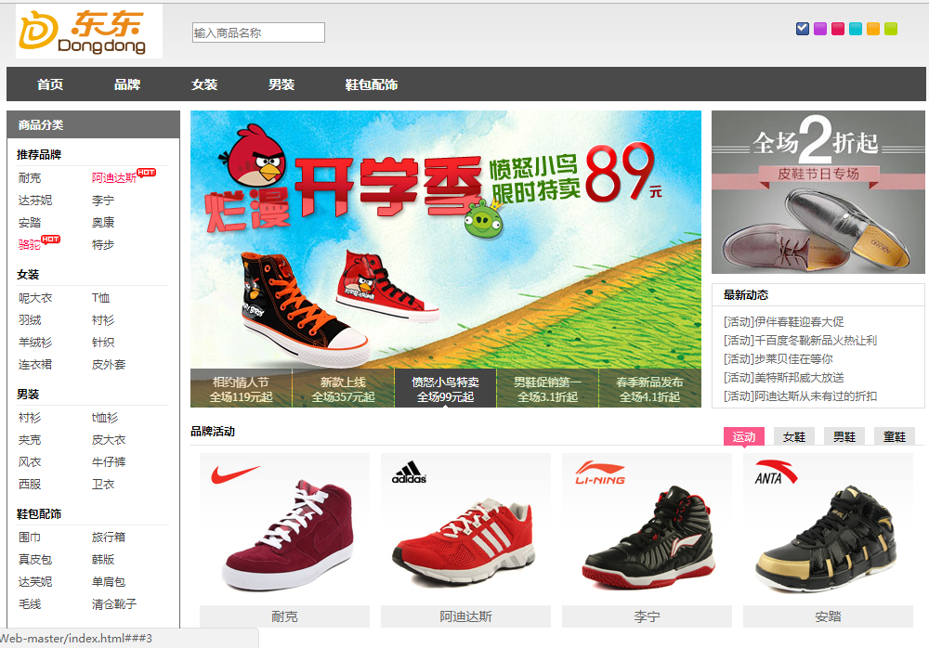

### 4.2、商品详情页面

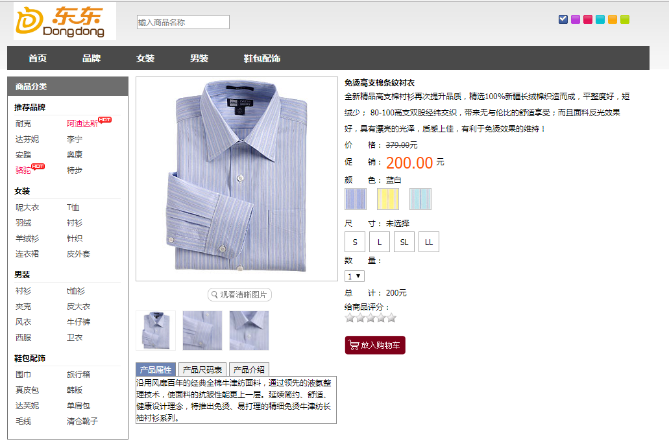

## 5、数据结构设计

### 5.1、用户管理

### 5.1.1、用户表

|  |  |  |  |
| --- | --- | --- | --- |
| 字段名 | 字段类型 | 字段长度 | 备注 |
| User_ID | String | 50 | 用户唯一ID |
| User_Name | String | 50 | 用户名 |
| User_Password | String | 16 | 用户密码，要求必须有数字和字母 |
| Tel | String | 14 | 14长度是为了以防区号放不到 |
| Sex | String | 6 | 性别 |
| Age | Int | 1 | 年龄 |
| Record_created | date |  | 用户创建时间 |
| Record_modified | date |  | 记录修改时间 |
| Address | String | 500 | 存放收货地址 |

### 5.1.2、商品表

|  |  |  |  |
| --- | --- | --- | --- |
| 字段名 | 字段类型 | 字段长度 | 备注 |
| Good_Id | String | 50 | 商品ID |
| Good_Name | String | 200 | 商品名字 |
| Good_Price | Double | 2 | 商品价格 |
| Good_Type | String | 30 | 商品种类，便于分类 |
| GoodPic | String | 500 | 商品图片路径 |
| Good_date | date |  | 商品上架日期 |
| Good_describtion | string | 5000 | 商品描述 |
| Good_producer | string | 200 | 生产商 |
| Good_carriage | int | 2 | 产品余量 |

### 5.1.3、购物车表

|  |  |  |  |
| --- | --- | --- | --- |
| 字段名 | 字段类型 | 字段长度 | 字段描述 |
| Good_Id | String | 50 | 商品id |
| Good_num | int | 2 | 商品数量 |

### 5.1.4、订单表

|  |  |  |  |
| --- | --- | --- | --- |
| 字段名 | 字段类型 | 字段长度 | 字段描述 |
| Order_Id | string | 50 | 订单id |
| Order_Time | date |  | 下单时间 |
| User_Id | string | 50 | 下单用户ID |

## 6、流程设计

### 6.1、显示当前网站内容

### 6.2、用户登录

### 6.3、用户购买

### 6.4、提交商品

### 6.5、商品查看和编辑